{ 电影推荐系统 }

数据库设计报告

文件状态：  [√] 草稿  [ ] 正式发布  [ ] 正在修改 | 文件标识： | Cly-Project-SD-DATABASE
文件状态：  [√] 草稿  [ ] 正式发布  [ ] 正在修改 | 当前版本： | V1.0
文件状态：  [√] 草稿  [ ] 正式发布  [ ] 正在修改 | 作 者： | 廖艺楠 冯越 陈立文 花国栋
文件状态：  [√] 草稿  [ ] 正式发布  [ ] 正在修改 | 完成日期： | 2023-11-16

目 录
0. 文档介绍 4
0.1 文档目的 4
0.2 文档范围 4
0.3 读者对象 4
0.4 参考文献 4
0.5 术语与缩写解释 4
1. 数据库环境说明 5
2. 数据库的命名规则 5
3. 逻辑设计 5
4. 物理设计 5
4.0 表汇总 5
4.1 表A 6
4.n 表N 6
5. 安全性设计 6
5.1 防止用户直接操作数据库的方法 6
5.2 用户帐号密码的加密方法 6
5.3 角色与权限 7
6. 优化 7
7. 数据库管理与维护说明 7

0. 文档介绍

0.1 文档目的
电影推荐系统的《数据库设计报告》，设计整个项目的数据库，面向系统分析员和程序员。通过设计，实现数据的共享和安全存取。从细化及技术上来说，数据库设计实现用户对于数据共享的具体要求，要在满足于用户的数据存取要求的基础上实现对于数据的关联性及优化，实现数据的安全性及可移植性，以保证用户数据能够简单的进行移植。

0.2 文档范围
此次文档为数据库设计，设计整个项目的数据库。

0.3 读者对象
面向系统分析员和程序员的，依据软件需求说明书设计数据库和软件的详细设计，同时也是系统分析员向程序员分配代码设计任务的依据。

0.4 参考文献
[Cly-Project-KTBG] 廖艺楠 冯越 陈立文 花国栋，《开题报告》，101班，2023年9月26日
[Cly-Project-XQHQBG] 廖艺楠 冯越 陈立文 花国栋，《需求获取报告》，101班，2023年10月16日
[Cly-Project-XQFXBG] 廖艺楠 冯越 陈立文 花国栋，《需求分析报告》，101班，2023年11月16日
[Cly-Project-XTSJBG] 廖艺楠 冯越 陈立文 花国栋，《系统设计报告》，101班，2023年11月16日

1. 数据库环境说明
硬件环境：CPU： P1及以上 2.0GHz以上
内存：2GB
硬盘：2GB
软件环境：数据库:MySQL8.0
应用服务器:Tomcat9 应用服务器软件
JDK版本:JDK 12.0
操作系统:Win7
IE浏览器6.0以上

2. 数据库的命名规则
以大小写敏感编写SQL语句，尽量使用Unicode 数据类型，优先使用连接代替子查询或嵌套查询，尽量使用参数化SQL查询代替语句拼接SQL查询 ，禁止使用[拼音]+[英语]的方式来命名SQL对象或变量尽量使用存储过程代替SQL语句。

3. 逻辑设计
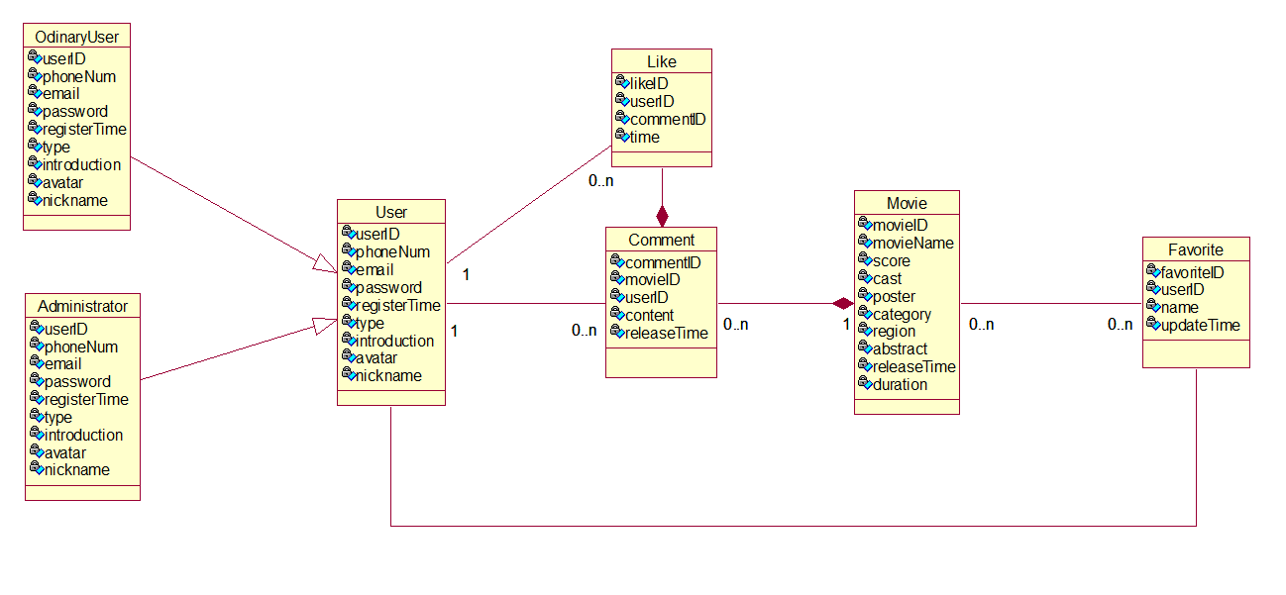

4. 物理设计

4.0 表汇总
表名 | 功能说明
user | 该类表示所有可登入系统的用户及其属性
Comment | 该类用于管理用户对电影发布的评论，对评论进行一系列相关操作
Like | 该类用于表示用户对电影评论的点赞
Movie | 该类用于表示电影信息，及其相关操作
Favourite | 该类用于表示用户拥有的收藏夹信息
Recommendation | 该类是对用户提供个性化推荐的外部系统接口，所以不在类图内

4.1 User表
表名 | user
列名 | 数据类型（精度范围） | 空/非空 | 约束条件
userID | int | 非空 | 不超过8个字符
phoneNum | varchar | 非空 | 不超过32个字符
email | varchar | 非空 | 不超过32个字符
password | varchar | 非空 | 不超过32个字符
registerTime | int | 非空 | 不超过8个字符
type | int(0用户1管理员) | 非空 | 不超过8个字符
introduction | varchar | 非空 | 不超过32个字符
avatar | varchar | 非空 | 不超过32个字符
nickname | varchar | 非空 | 不超过32个字符
补充说明

4.2 Comment表
表名 | Coment
列名 | 数据类型（精度范围） | 空/非空 | 约束条件
commentID | int | 非空 | 不超过8个字符
userID | int | 非空 | 不超过8个字符
movieID | int | 非空 | 不超过8个字符
content | varchar | 非空 | 不超过32个字符
releaseTime | int | 非空 | 不超过8个字符
补充说明

4.3 Like表
表名 | Like
列名 | 数据类型（精度范围） | 空/非空 | 约束条件
likeID | int | 非空 | 不超过8个字符
userID | int | 非空 | 不超过8个字符
commentID | int | 非空 | 不超过8个字符
time | int | 非空 | 不超过8个字符
补充说明

4.4 Movie表
表名 | Movie
列名 | 数据类型（精度范围） | 空/非空 | 约束条件
movieID | int | 非空 | 不超过8个字符
movieName | varchar | 非空 | 不超过32个字符
score | int | 非空 | 不超过8个字符
cast | varchar | 非空 | 不超过32个字符
poster | varchar | 非空 | 不超过32个字符
category | varchar | 非空 | 不超过32个字符
region | varchar | 非空 | 不超过32个字符
abstract | varchar | 非空 | 不超过32个字符
releaseTime | int | 非空 | 不超过8个字符
duration | int | 非空 | 不超过8个字符
补充说明

4.5 Favourite表
表名 | Favorite
列名 | 数据类型（精度范围） | 空/非空 | 约束条件
favouriteID | int | 非空 | 不超过8个字符
userID | int | 非空 | 不超过8个字符
name | varchar | 非空 | 不超过32个字符
updateTime | int | 非空 | 不超过8个字符
补充说明

4.6 Recommendation表
表名 | Recommendation
列名 | 数据类型（精度范围） | 空/非空 | 约束条件
modelPath | varchar | 非空 | 不超过32个字符
补充说明

5. 安全性设计

5.1 防止用户直接操作数据库的方法
用户只能用帐号登陆到应用软件，通过应用软件访问数据库，而没有其他途径操作数据库。并且每一次用户操作都会记录数据库的日志文件。

5.2 用户帐号密码的加密方法
对用户帐号的密码进行加密处理，确保在任何地方都不会出现密码的明文，即便是后台管理员，不能直接看到密码。通过算法加密、 多次迭代、然后再通过哈希加密，难以破解。

5.3 角色与权限
提示：确定每个角色对数据库表的操作权限，如创建、检索、更新、删除等。每个角色拥有刚好能够完成任务的权限，不多也不少。在应用时再为用户分配角色，则每个用户的权限等于他所兼角色的权限之和。

角色 | 可以访问的表与列 | 操作权限
用户 | user | 创建、更新
用户 | registered_user | 创建、更新
用户 | movie | 检索
用户 | comment | 创建
用户 | like | 创建、删除
用户 | favourite | 创建、检索、删除
管理员 | user | 创建、检索、删除
管理员 | movie | 创建、更新、删除
管理员 | comment | 创建、检索、更新、删除

6. 优化

优先级 | 优化对象（目标） | 措施
1 | 用户表与其他表存储 | 用空间换时间，尽量开大的空间
2 | 多用户访问的抢占 | 换用配置高的服务器
2 | 数据查找 | 通过范式尽量将表进行拆分或者组合

7. 数据库管理与维护说明
1、基本的备份、还原，定时将数据库备份；
2、维护人员需要掌握基本的SQL语句，例如 (SELECT,UPDATE,DELETE,INSERT) ；
3、维护人员还需要会存储过程、函数以及性能优化，语句优化、数据库优化等等。

